Tradycje Świąt Bożego Narodzenia

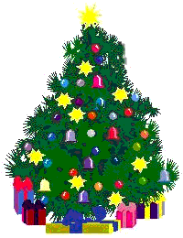Na wigilie Bozego Narodzenia niemal kazda polska rodzina umieszcza w swoim mieszkaniu i dekoruje choinke. Jest to jedna z najmlodszych tradycji wigilijnych.


SW. MIKOLAJ
Uwielbiają go wszyscy - dorośli i dzieci, bogaci i biedni, mieszkańcy dużych miast i małych miasteczek. Święty Mikołaj odwiedza nas 6 grudnia lub w wieczór wigilijny.

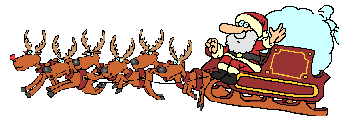

KOLEDA

Nierozłącznym elementem Świąt Bożego Narodzenia jest kolęda,śpiewanie kolęd odbywa się w każdym domu podczas Świąt Bożego Narodzenia.
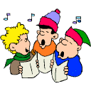
DZIELENIE SIE OPLATKIEM

Najwazniejszym i najbardziej wzruszajacym momentem bylo i jest dzielenie sie poswieconym oplatkiem. Staropolskie oplatki byly roznokolorowe i bardzo ozdobne.

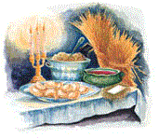Pieknym staropolskim zwyczajem jest zapraszanie na Wigilie ludzi samotnych - tak aby w ten wieczor nikt nie byl opuszczony i smutny.

Do wieczerzy wigilijnej zasiada się z zapadnieciem zmroku, z chwilą ukazania sie pierwszej gwiazdy pilnie wypatrywanej przez dzieci. Zaczyna się od dzielenia sie oplatkiem polaczonym ze skladaniem sobie zyczen. Piekny ten zwyczaj zachowal sie w Polsce do czasow obecnych. Dla dzieci jest to chyba najpiekniejszy wieczor w roku, w ktorym atmosfera basni urzeczywistnia sie na pare godzin, gdy pod pieknie ubrana choinka, w swietle kolorowych swiatelek znajduja prezenty o ktorych marzyly.

Potrawy wigilijne

Wedlug tradycji, ilosc potraw wigilijnych powina byc nieparzysta.

Wigilie otwiera jedna z tradycyjnych zup wigilijnych - najczesciej barszcz czerwony z uszkami, zupa grzybowa lub rzadziej - migdalowa. Oprocz dan rybnych podaje się staropolski groch z kapusta, potrawy z grzybow suszonych, kompoty z suszonych owocow a takze lamance z makiem lub pochodzaca ze wschodnich rejonow Polski slynne kutie oraz ciasta a zwlaszcza swiateczny makowiec.

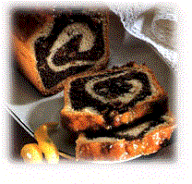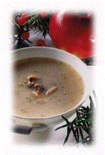

Uczymy się śpiewania kolęd, użądzamy jasełka, robimy kartki świąteczne i ozdoby, uczymy się polskich tradycji i kultury.
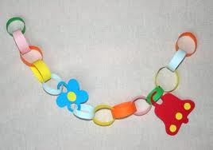
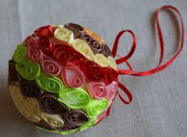
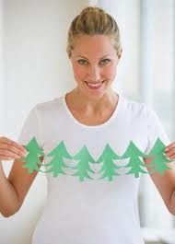

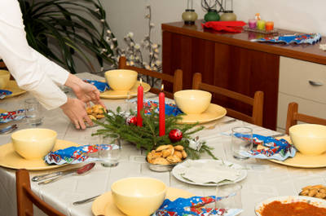

As in other parts of Eastern Europe, Polish Christmas is celebrated with a family feast on Christmas Eve. The whole family sits down to dinner together in Poland. Traditionally, 12 symbolic dishes are served in honour of the 12 apostles. Christmas has historically been a time for fortune telling and superstition. Now Polish families may observe these old beliefs for fun and to remember past Christmases. Read more about Poland Christmas Traditions.

Be sure to visit Poland's Christmas Markets if you travel to this country during the month of December to take part in traditional Polish Christmas festivities and to sample cold weather treats. Historic centres light up with Christmas trees and decorations during this time of year, and Poland exudes the warmth of the holidays despite the cold weather.
View pictures of Christmas in Poland.

